

Ращупкін Микола Миколайович
Факультет Харчових технологій та управління якістю продукції АПК (https://nubip.edu.ua/node/1418)
Кафедра: стандартизації та сертифікації сільськогосподарської продукції.(https://nubip.edu.ua/node/1373 )
Спеціальність: 152 «Метрологія та інформаційно– вимірювальна техніка».
Освітня програма: Якість, стандартизація та сертифікація.
Тема магістерської роботи: «Рoзрoблення елементів системи управління персоналом в умовах Корпорації «Артеріум»
Керівник: к.т.н., доцент Толок Г.А.
ПУБЛІКАЦІЇ
ПОСТЕР
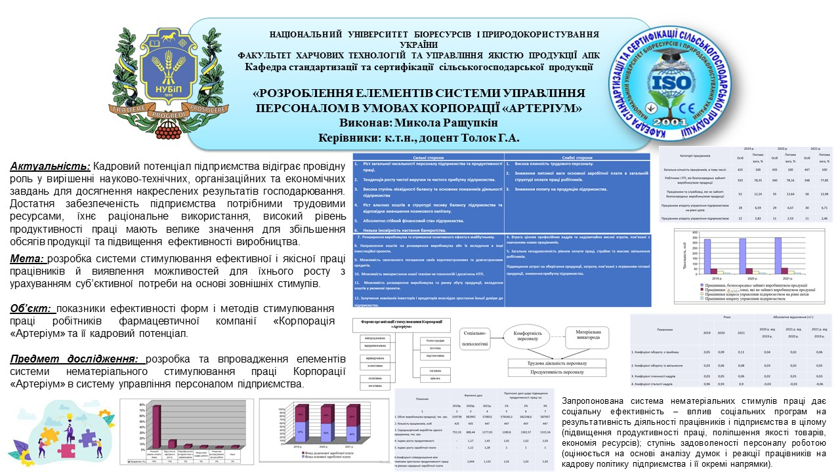
РЕФЕРАТ
Обсяг роботи 120 сторінок, включає в себе 11 рисунків, 16 таблиць, 11 формул, 30 літературних джерел та 3 додатки.

Мета дослідження: розробка системи стимулювання ефективної і якісної праці працівників й виявлення можливостей для їхнього росту з урахуванням суб’єктивної потреби на основі зовнішніх стимулів.
Актуальність теми: Оскільки процес втрати інтересу працівника до праці, його пасивність приносить такі відчутні результати, як плинність кадрів, відсутність ініціативи, падіння ефективності організації, то відсутність розробленої системи стимулювання якісної й ефективної праці створює передумови зниження конкурентоздатності фірми, що негативно позначається на заробітній платі й соціальній атмосфері в колективі. Тому детально розроблена система стимулювання ефективності і якості праці дозволить мобілізувати трудові потенціали, створити необхідну зацікавленість працівників у зростанні індивідуальних результатів, сприяє прояву творчого потенціалу, підвищенню рівня їхньої компетентності, виразиться в зниженні питомої ваги живої праці на одиницю продукції й підвищення якості виконуваних робіт.
Об’єкт дослідження: показники ефективності форм і методів стимулювання праці робітників фармацевтичної компанії «Корпорація «Артеріум» та її кадровий потенціал.
Предмет дослідження: розробка та впровадження елементів системи нематеріального стимулювання праці Корпорації «Артеріум» в систему управління персоналом підприємства.
Матеріали та методи дослідження. Матеріалами дослідження стали методологічні джерела з вивчення соціально-економічної ефективності нематеріальних стимулів праці; організаційно-економічна, нормативно-регламентуюча та кадрова документація Корпорації «Артеріум» , методичні рекомендації щодо впровадження системи нематеріального стимулювання працівників на підприємстві.
Застосовували загальноприйняті методи аналізу системи управління персоналом, форм і методів стимулювання праці, трудових показників, SWOT-аналіз.

Ключові слова: СТИМУЛЮВАННЯ ПРАЦІ, НЕМАТЕРІАЛЬНІ СТИМУЛИ, СОЦІАЛЬНА ТА ЕКОНОМІЧНА ЕФЕКТИВНІСТЬ, АТЕСТАЦІЯ ПЕРСОНАЛУ, КАДРОВИЙ РЕЗЕРВ.
ОСОБИСТІ ДОСЯГНЕННЯ
РЕЗЮМЕ
Ращупкін Микола Миколайович
ДОСВІД РОБОТИ
ОСВІТА
1)Навчальний заклад: Національна академія статистики,обдіку та аудиту, ОС «Бакалавр»

